ВАРІАНТ № __1__ ВНТУ

## ВІДПОВІДІ

**на тестові завдання з нормативної дисципліни**

**“ТЕОРІЯ ЕЛЕКТРИЧНИХ ТА МАГНІТНИХ КІЛ”**

**студента**

Антонова Едуарда Пантелейовича 2КІ-21Б ФІТКІ

|  |  |  |  |  |  |  |  |  |  |
| --- | --- | --- | --- | --- | --- | --- | --- | --- | --- |
| **№ тестового завдання** | **Варіанти відповідей** | | | | **№ тестового завдання** | Варіанти відповідей | | | |
|  | ***А*** | ***Б*** | ***В*** | ***Г*** |  | ***А*** | ***Б*** | ***В*** | ***Г*** |
| **1** |  | + |  |  | **21** | + |  |  |  |
| **2** | + |  |  |  | **22** |  | + |  |  |
| **3** |  |  |  | + | **23** |  |  |  | + |
| **4** |  |  | + |  | **24** | + |  |  |  |
| **5** |  | + |  |  | **25** |  |  | + |  |
| **6** |  |  |  | + | **26** |  | + |  |  |
| **7** | + |  |  |  | **27** |  |  |  | + |
| **8** |  | + |  |  | **28** |  |  | + |  |
| **9** | + |  |  |  | **29** |  |  |  | + |
| **10** |  |  |  | + | **30** | + |  |  |  |
| **11** |  |  | + |  | **31** |  |  | + |  |
| **12** |  | + |  |  | **32** |  |  | + |  |
| **13** |  | + |  |  | **33** |  |  |  | + |
| **14** | + |  |  |  | **34** |  |  | + |  |
| **15** | + |  |  |  | **35** |  |  |  | + |
| **16** |  |  |  | + | **36** |  |  |  | + |
| **17** |  |  | + |  | **37** |  | + |  |  |
| **18** |  |  |  | + | **38** |  |  |  | + |
| **19** |  | + |  |  | **39** | + |  |  |  |
| **20** |  |  | + |  | **40** |  |  |  | + |

###### Дата_____2.11.2022______ Підпис студента___________________

Правильні відповіді _____(кількість), _______________(оцінка), ______(%)

Експерт_________________________(підпис)______________________

ВАРІАНТ № ____ ВНТУ

## ВІДПОВІДІ

**на тестові завдання з нормативної дисципліни**

**“ТЕОРІЯ ЕЛЕКТРИЧНИХ ТА МАГНІТНИХ КІЛ”**

**студента**

_______________________________________________________________

ПІБ, група, курс, факультет

|  |  |  |  |  |  |  |  |  |  |
| --- | --- | --- | --- | --- | --- | --- | --- | --- | --- |
| **№ тестового завдання** | **Варіанти відповідей** | | | | **№ тестового завдання** | Варіанти відповідей | | | |
|  | ***А*** | ***Б*** | ***В*** | ***Г*** |  | ***А*** | ***Б*** | ***В*** | ***Г*** |
| **1** |  |  |  |  | **21** |  |  |  |  |
| **2** |  |  |  |  | **22** |  |  |  |  |
| **3** |  |  |  |  | **23** |  |  |  |  |
| **4** |  |  |  |  | **24** |  |  |  |  |
| **5** |  |  |  |  | **25** |  |  |  |  |
| **6** |  |  |  |  | **26** |  |  |  |  |
| **7** |  |  |  |  | **27** |  |  |  |  |
| **8** |  |  |  |  | **28** |  |  |  |  |
| **9** |  |  |  |  | **29** |  |  |  |  |
| **10** |  |  |  |  | **30** |  |  |  |  |
| **11** |  |  |  |  | **31** |  |  |  |  |
| **12** |  |  |  |  | **32** |  |  |  |  |
| **13** |  |  |  |  | **33** |  |  |  |  |
| **14** |  |  |  |  | **34** |  |  |  |  |
| **15** |  |  |  |  | **35** |  |  |  |  |
| **16** |  |  |  |  | **36** |  |  |  |  |
| **17** |  |  |  |  | **37** |  |  |  |  |
| **18** |  |  |  |  | **38** |  |  |  |  |
| **19** |  |  |  |  | **39** |  |  |  |  |
| **20** |  |  |  |  | **40** |  |  |  |  |

###### Дата__________________ Підпис студента___________________

Правильні відповіді _____(кількість), _______________(оцінка), ______(%)

Експерт_________________________(підпис)______________________

Міністерство освіти та науки України

### Вінницький національний технічний університет

##### **Кафедра теоретичної електротехніки та електричних вимірювань**

## КОМПЛЕКСНА КОНТРОЛЬНА РОБОТА

**З дисципліни: “ТЕОРІЯ ЕЛЕКТРИЧНИХ ТА МАГНІТНИХ КІЛ ”**

ВАРІАНТ № 1

Бомби Анастасії 2КІ-21Б

1. Б
2. Б
3. Г
4. В
5. Б
6. Г
7. В
8. А
9. А
10. Г
11. В
12. В
13. Б
14. А
15. Б
16. Г
17. А
18. Г
19. Б
20. В
21. А
22. Б
23. Г
24. А
25. В
26. Б
27. В
28. А
29. Г
30. А
31. В
32. В
33. Г
34. В
35. Г
36. Г
37. Б
38. Г
39. А
40. Б

ВАРІАНТ № __1__ ВНТУ

## ВІДПОВІДІ

**на тестові завдання з нормативної дисципліни**

**“ТЕОРІЯ ЕЛЕКТРИЧНИХ ТА МАГНІТНИХ КІЛ”**

**студента**

_____________________Бондаренко Дмитро Андрійович ,2,ФІТКІ_____________________________________

ПІБ, група, курс, факультет

|  |  |  |  |  |  |  |  |  |  |
| --- | --- | --- | --- | --- | --- | --- | --- | --- | --- |
| **№ тестового завдання** | **Варіанти відповідей** | | | | **№ тестового завдання** | Варіанти відповідей | | | |
|  | ***А*** | ***Б*** | ***В*** | ***Г*** |  | ***А*** | ***Б*** | ***В*** | ***Г*** |
| **1** |  | + |  |  | **21** | + |  |  |  |
| **2** | + |  |  |  | **22** |  | + |  |  |
| **3** |  |  |  | + | **23** |  |  |  | + |
| **4** |  |  | + |  | **24** | + |  |  |  |
| **5** |  | + |  |  | **25** |  |  | + |  |
| **6** |  |  |  | + | **26** |  | + |  |  |
| **7** | + |  |  |  | **27** |  |  |  | + |
| **8** |  |  | + |  | **28** |  |  | + |  |
| **9** | + |  |  |  | **29** |  |  |  | + |
| **10** |  |  |  | + | **30** |  | + |  |  |
| **11** |  |  | + |  | **31** |  |  | + |  |
| **12** |  |  |  | + | **32** |  |  | + |  |
| **13** |  | + |  |  | **33** |  |  |  | + |
| **14** |  | + |  |  | **34** |  |  | + |  |
| **15** | + |  |  |  | **35** |  |  |  | + |
| **16** |  |  |  | + | **36** |  |  |  | + |
| **17** |  |  | + |  | **37** |  | + |  |  |
| **18** |  |  |  | + | **38** |  |  |  | + |
| **19** |  | + |  |  | **39** | + |  |  |  |
| **20** |  |  | + |  | **40** |  |  |  | + |

###### Дата_______2.11.2022___________ Підпис студента___________________

Правильні відповіді _____(кількість), _______________(оцінка), ______(%)

Експерт_________________________(підпис)______________________

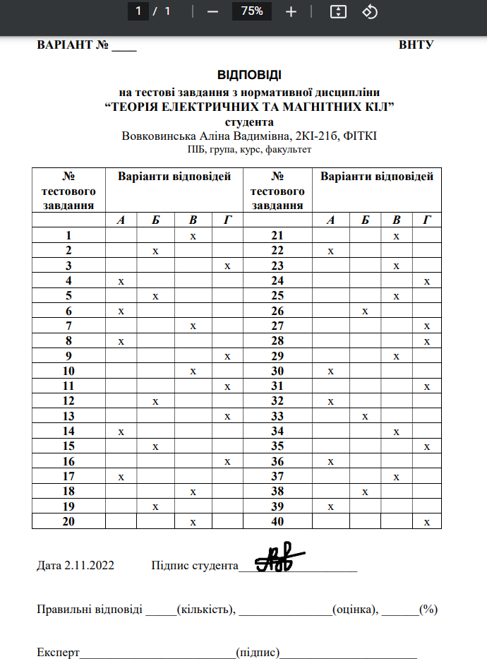

ВАРІАНТ № __2__ ВНТУ

## ВІДПОВІДІ

**на тестові завдання з нормативної дисципліни**

**“ТЕОРІЯ ЕЛЕКТРИЧНИХ ТА МАГНІТНИХ КІЛ”**

**студента**

Завадинський Олександр, 2КІ-21б, 2 курс, ФІТКІ

ПІБ, група, курс, факультет

|  |  |  |  |  |  |  |  |  |  |
| --- | --- | --- | --- | --- | --- | --- | --- | --- | --- |
| **№ тестового завдання** | **Варіанти відповідей** | | | | **№ тестового завдання** | Варіанти відповідей | | | |
|  | ***А*** | ***Б*** | ***В*** | ***Г*** |  | ***А*** | ***Б*** | ***В*** | ***Г*** |
| **1** |  |  | + |  | **21** |  |  | + |  |
| **2** |  | + |  |  | **22** |  |  | + |  |
| **3** |  |  |  | + | **23** |  |  | + |  |
| **4** | + |  |  |  | **24** |  |  |  | + |
| **5** |  | + |  |  | **25** |  |  | + |  |
| **6** | + |  |  |  | **26** |  | + |  |  |
| **7** |  |  | + |  | **27** | + |  |  |  |
| **8** | + |  |  |  | **28** |  | + |  |  |
| **9** |  |  |  | + | **29** |  |  | + |  |
| **10** |  | + |  |  | **30** | + |  |  |  |
| **11** |  |  |  | + | **31** |  |  |  | + |
| **12** |  | + |  |  | **32** | + |  |  |  |
| **13** |  |  |  | + | **33** |  | + |  |  |
| **14** | + |  |  |  | **34** |  |  | + |  |
| **15** |  | + |  |  | **35** |  |  |  | + |
| **16** |  |  | + |  | **36** | + |  |  |  |
| **17** | + |  |  |  | **37** |  |  | + |  |
| **18** |  |  | + |  | **38** |  |  | + |  |
| **19** |  | + |  |  | **39** | + |  |  |  |
| **20** |  |  | + |  | **40** |  |  |  | + |

###### Дата_____02.11_____________ Підпис студента___________________

Правильні відповіді _____(кількість), _______________(оцінка), ______(%)

Експерт_________________________(підпис)______________________

ВАРІАНТ № __2__ ВНТУ

## ВІДПОВІДІ

**на тестові завдання з нормативної дисципліни**

**“ТЕОРІЯ ЕЛЕКТРИЧНИХ ТА МАГНІТНИХ КІЛ”**

**студента**

Звездіна Родіона Сергійовича 2КІ-21б факультету ІТКІ

ПІБ, група, курс, факультет

|  |  |  |  |  |  |  |  |  |  |
| --- | --- | --- | --- | --- | --- | --- | --- | --- | --- |
| **№ тестового завдання** | **Варіанти відповідей** | | | | **№ тестового завдання** | Варіанти відповідей | | | |
|  | ***А*** | ***Б*** | ***В*** | ***Г*** |  | ***А*** | ***Б*** | ***В*** | ***Г*** |
| **1** |  |  | + |  | **21** |  |  | + |  |
| **2** |  | + |  |  | **22** | + |  |  |  |
| **3** |  |  |  | + | **23** |  |  | + |  |
| **4** | + |  |  |  | **24** |  |  |  | + |
| **5** |  | + |  |  | **25** |  |  | + |  |
| **6** | + |  |  |  | **26** |  | + |  |  |
| **7** |  |  | + |  | **27** |  |  | + |  |
| **8** | + |  |  |  | **28** |  |  |  | + |
| **9** |  |  |  | + | **29** |  |  | + |  |
| **10** |  | + |  |  | **30** | + |  |  |  |
| **11** |  |  |  | + | **31** |  |  |  | + |
| **12** |  | + |  |  | **32** |  | + |  |  |
| **13** |  |  |  | + | **33** |  | + |  |  |
| **14** | + |  |  |  | **34** |  |  | + |  |
| **15** |  | + |  |  | **35** |  |  |  | + |
| **16** |  |  |  | + | **36** | + |  |  |  |
| **17** | + |  |  |  | **37** |  |  | + |  |
| **18** |  |  |  | + | **38** |  | + |  |  |
| **19** |  | + |  |  | **39** | + |  |  |  |
| **20** |  |  | + |  | **40** |  |  |  | + |

###### Дата____02.11.2022________ Підпис студента___________________

Правильні відповіді _____(кількість), _______________(оцінка), ______(%)

Експерт_________________________(підпис)______________________

ВАРІАНТ № 3 ВНТУ

## ВІДПОВІДІ

**на тестові завдання з нормативної дисципліни**

**“ТЕОРІЯ ЕЛЕКТРИЧНИХ ТА МАГНІТНИХ КІЛ”**

**студента**

Зубар Максим Олександрович 2 КІ ­– 21 б, 2 курс, ФІТКІ

ПІБ, група, курс, факультет

|  |  |  |  |  |  |  |  |  |  |
| --- | --- | --- | --- | --- | --- | --- | --- | --- | --- |
| **№ тестового завдання** | **Варіанти відповідей** | | | | **№ тестового завдання** | Варіанти відповідей | | | |
|  | ***А*** | ***Б*** | ***В*** | ***Г*** |  | ***А*** | ***Б*** | ***В*** | ***Г*** |
| **1** |  | + |  |  | **21** | + |  |  |  |
| **2** |  |  | + |  | **22** |  |  | + |  |
| **3** |  |  |  | + | **23** | + |  |  |  |
| **4** |  |  | + |  | **24** |  | + |  |  |
| **5** |  |  |  | + | **25** |  | + |  |  |
| **6** | + |  |  |  | **26** |  |  |  | + |
| **7** |  |  |  | + | **27** |  |  |  | + |
| **8** |  | + |  |  | **28** |  |  |  | + |
| **9** | + |  |  |  | **29** |  |  | + |  |
| **10** |  | + |  |  | **30** | + |  |  |  |
| **11** |  | + |  |  | **31** |  |  |  | + |
| **12** | + |  |  |  | **32** |  | + |  |  |
| **13** |  |  |  | + | **33** |  | + |  |  |
| **14** | + |  |  |  | **34** | + |  |  |  |
| **15** |  | + |  |  | **35** |  |  | + |  |
| **16** |  |  |  | + | **36** |  |  | + |  |
| **17** | + |  |  |  | **37** | + |  |  |  |
| **18** |  |  | + |  | **38** | + |  |  |  |
| **19** |  |  | + |  | **39** | + |  |  |  |
| **20** |  |  | + |  | **40** |  |  |  | + |

###### Дата 02.11.2022 Підпис студента

Правильні відповіді _____(кількість), _______________(оцінка), ______(%)

Експерт_________________________(підпис)______________________

ВАРІАНТ № _3_ ВНТУ

## ВІДПОВІДІ

**на тестові завдання з нормативної дисципліни**

**“ТЕОРІЯ ЕЛЕКТРИЧНИХ ТА МАГНІТНИХ КІЛ”**

**студента**

Красноголовий Дмитро Русланович, 2КІ-21б, 2 курс, ФІТКІ

ПІБ, група, курс, факультет

|  |  |  |  |  |  |  |  |  |  |
| --- | --- | --- | --- | --- | --- | --- | --- | --- | --- |
| **№ тестового завдання** | **Варіанти відповідей** | | | | **№ тестового завдання** | Варіанти відповідей | | | |
|  | ***А*** | ***Б*** | ***В*** | ***Г*** |  | ***А*** | ***Б*** | ***В*** | ***Г*** |
| **1** |  | + |  |  | **21** | + |  |  |  |
| **2** |  |  | + |  | **22** |  |  | + |  |
| **3** |  |  |  | + | **23** |  | + |  |  |
| **4** |  |  | + |  | **24** |  |  | + |  |
| **5** |  | + |  |  | **25** |  | + |  |  |
| **6** | + |  |  |  | **26** |  |  | + |  |
| **7** |  |  |  | + | **27** |  |  |  | + |
| **8** |  | + |  |  | **28** | + |  |  |  |
| **9** | + |  |  |  | **29** |  |  | + |  |
| **10** |  |  | + |  | **30** |  |  |  | + |
| **11** |  | + |  |  | **31** |  | + |  |  |
| **12** |  |  | + |  | **32** |  |  |  | + |
| **13** |  |  |  | + | **33** | + |  |  |  |
| **14** | + |  |  |  | **34** |  |  | + |  |
| **15** |  | + |  |  | **35** |  |  |  | + |
| **16** |  |  |  | + | **36** |  |  | + |  |
| **17** |  | + |  |  | **37** | + |  |  |  |
| **18** |  | + |  |  | **38** | + |  |  |  |
| **19** |  |  |  | + | **39** | + |  |  |  |
| **20** |  |  | + |  | **40** |  |  |  | + |

###### Дата__________________ Підпис студента___________________

Правильні відповіді _____(кількість), _______________(оцінка), ______(%)

Експерт_________________________(підпис)______________________

ВАРІАНТ № __3__ ВНТУ

## ВІДПОВІДІ

**на тестові завдання з нормативної дисципліни**

**“ТЕОРІЯ ЕЛЕКТРИЧНИХ ТА МАГНІТНИХ КІЛ”**

**студента**

Кучеренко Володимир Володимирович, група 2КІ-21б, 2 курс, ФІТКІ _______________________________________________________________

ПІБ, група, курс, факультет

|  |  |  |  |  |  |  |  |  |  |
| --- | --- | --- | --- | --- | --- | --- | --- | --- | --- |
| **№ тестового завдання** | **Варіанти відповідей** | | | | **№ тестового завдання** | Варіанти відповідей | | | |
|  | ***А*** | ***Б*** | ***В*** | ***Г*** |  | ***А*** | ***Б*** | ***В*** | ***Г*** |
| **1** |  | + |  |  | **21** |  |  |  | + |
| **2** | + |  |  |  | **22** |  |  |  |  |
| **3** | + |  |  |  | **23** |  | + |  |  |
| **4** |  |  | + |  | **24** |  | + |  |  |
| **5** |  | + |  |  | **25** |  | + |  |  |
| **6** | + |  |  |  | **26** |  |  |  | + |
| **7** |  |  |  | + | **27** |  |  |  | + |
| **8** |  | + |  |  | **28** | + |  |  |  |
| **9** | + |  |  |  | **29** |  |  | + |  |
| **10** | + |  |  |  | **30** |  |  |  | + |
| **11** |  | + |  |  | **31** |  | + |  |  |
| **12** |  |  | + |  | **32** |  |  |  | + |
| **13** |  |  |  | + | **33** | + |  |  |  |
| **14** | + |  |  |  | **34** |  |  | + |  |
| **15** |  | + |  |  | **35** |  |  |  | + |
| **16** |  |  |  | + | **36** |  |  | + |  |
| **17** |  | + |  |  | **37** | + |  |  |  |
| **18** |  | + |  |  | **38** | + |  |  |  |
| **19** |  |  |  | + | **39** | + |  |  |  |
| **20** |  |  | + |  | **40** |  |  |  | + |

###### Дата_____2.11.2022___________ Підпис студента___________________

Правильні відповіді _____(кількість), _______________(оцінка), ______(%)

Експерт_________________________(підпис)______________________

ВАРІАНТ № __3__ ВНТУ

## ВІДПОВІДІ

**на тестові завдання з нормативної дисципліни**

**“ТЕОРІЯ ЕЛЕКТРИЧНИХ ТА МАГНІТНИХ КІЛ”**

**студента**

Петрик Дмитро 2КІ-21б ФІТКІ ______________________________________________________________

ПІБ, група, курс, факультет

|  |  |  |  |  |  |  |  |  |  |
| --- | --- | --- | --- | --- | --- | --- | --- | --- | --- |
| **№ тестового завдання** | **Варіанти відповідей** | | | | **№ тестового завдання** | Варіанти відповідей | | | |
|  | ***А*** | ***Б*** | ***В*** | ***Г*** |  | ***А*** | ***Б*** | ***В*** | ***Г*** |
| **1** |  | х |  |  | **21** | х |  |  |  |
| **2** |  |  | х |  | **22** |  | х |  |  |
| **3** |  |  |  | х | **23** | х |  |  |  |
| **4** |  | х |  |  | **24** |  | х |  |  |
| **5** |  | х |  |  | **25** |  | х |  |  |
| **6** | х |  |  |  | **26** |  |  |  | х |
| **7** |  |  |  | х | **27** |  |  |  | х |
| **8** |  | х |  |  | **28** | х |  |  |  |
| **9** | х |  |  |  | **29** |  |  | х |  |
| **10** |  |  | х |  | **30** |  |  |  | х |
| **11** |  | х |  |  | **31** |  | х |  |  |
| **12** |  |  | х |  | **32** |  |  |  | х |
| **13** |  |  |  | х | **33** |  |  | х |  |
| **14** | х |  |  |  | **34** |  |  | х |  |
| **15** |  | х |  |  | **35** |  |  |  | х |
| **16** |  |  |  | х | **36** |  |  | х |  |
| **17** |  |  | х |  | **37** | х |  |  |  |
| **18** |  | х |  |  | **38** | х |  |  |  |
| **19** |  |  |  | х | **39** | х |  |  |  |
| **20** |  |  | х |  | **40** |  |  |  | х |

###### Дата_______2.11___________ Підпис студента___________________

Правильні відповіді _____(кількість), _______________(оцінка), ______(%)

Експерт_________________________(підпис)______________________

ВАРІАНТ № 4 ВНТУ

## ВІДПОВІДІ

**на тестові завдання з нормативної дисципліни**

**“ТЕОРІЯ ЕЛЕКТРИЧНИХ ТА МАГНІТНИХ КІЛ”**

**студента**

Рябоконь К.М , 2КІ-21б , 2 курс , ФІТКІ

ПІБ, група, курс, факультет

|  |  |  |  |  |  |  |  |  |  |
| --- | --- | --- | --- | --- | --- | --- | --- | --- | --- |
| **№ тестового завдання** | **Варіанти відповідей** | | | | **№ тестового завдання** | Варіанти відповідей | | | |
|  | ***А*** | ***Б*** | ***В*** | ***Г*** |  | ***А*** | ***Б*** | ***В*** | ***Г*** |
| **1** | X |  |  |  | **21** | X |  |  |  |
| **2** |  | X |  |  | **22** |  |  | X |  |
| **3** |  |  |  | X | **23** |  |  |  | X |
| **4** |  |  | X |  | **24** |  | X |  |  |
| **5** |  | X |  |  | **25** |  |  |  | X |
| **6** |  |  |  | X | **26** | X |  |  |  |
| **7** | X |  |  |  | **27** |  |  |  | X |
| **8** |  |  | X |  | **28** | X |  |  |  |
| **9** |  | X |  |  | **29** |  |  | X |  |
| **10** |  |  | X |  | **30** | X |  |  |  |
| **11** | X |  |  |  | **31** |  |  | X |  |
| **12** |  |  | X |  | **32** |  | X |  |  |
| **13** |  |  | X |  | **33** | X |  |  |  |
| **14** | X |  |  |  | **34** |  |  | X |  |
| **15** |  |  | X |  | **35** |  |  |  | X |
| **16** | X |  |  |  | **36** |  | X |  |  |
| **17** |  |  |  | X | **37** |  |  |  | X |
| **18** |  | X |  |  | **38** | X |  |  |  |
| **19** |  | X |  |  | **39** | X |  |  |  |
| **20** |  | X |  |  | **40** | X |  |  |  |

###### Дата__________2.11.2022_____ Підпис студента___________________

Правильні відповіді _____(кількість), _______________(оцінка), ______(%)

Експерт_________________________(підпис)______________________

ВАРІАНТ № 4 ВНТУ

## ВІДПОВІДІ

**на тестові завдання з нормативної дисципліни**

**“ТЕОРІЯ ЕЛЕКТРИЧНИХ ТА МАГНІТНИХ КІЛ”**

**студента**

Самусь Олександр Віталійович, 2КІ-21Б, ФІТКІ

ПІБ, група, курс, факультет

|  |  |  |  |  |  |  |  |  |  |
| --- | --- | --- | --- | --- | --- | --- | --- | --- | --- |
| **№ тестового завдання** | **Варіанти відповідей** | | | | **№ тестового завдання** | Варіанти відповідей | | | |
|  | ***А*** | ***Б*** | ***В*** | ***Г*** |  | ***А*** | ***Б*** | ***В*** | ***Г*** |
| **1** | + |  |  |  | **21** |  | + |  |  |
| **2** |  | + |  |  | **22** |  |  | + |  |
| **3** |  |  |  | + | **23** |  |  |  | + |
| **4** |  |  | + |  | **24** |  | + |  |  |
| **5** |  | + |  |  | **25** |  |  |  | + |
| **6** |  |  |  | + | **26** | + |  |  |  |
| **7** | + |  |  |  | **27** |  |  |  | + |
| **8** |  |  | + |  | **28** | + |  |  |  |
| **9** |  | + |  |  | **29** | + |  |  |  |
| **10** |  |  |  | + | **30** |  |  | + |  |
| **11** |  | + |  |  | **31** |  |  | + |  |
| **12** |  |  | + |  | **32** |  | + |  |  |
| **13** |  |  |  | + | **33** | + |  |  |  |
| **14** | + |  |  |  | **34** |  |  | + |  |
| **15** |  |  | + |  | **35** |  |  |  | + |
| **16** | + |  |  |  | **36** |  | + |  |  |
| **17** |  |  |  | + | **37** |  |  |  | + |
| **18** | + |  |  |  | **38** | + |  |  |  |
| **19** |  |  |  | + | **39** |  |  | + |  |
| **20** |  | + |  |  | **40** |  | + |  |  |

###### Дата _____02.11.2022_____ Підпис студента___________________

Правильні відповіді _____(кількість), _______________(оцінка), ______(%)

Експерт_________________________(підпис)______________________

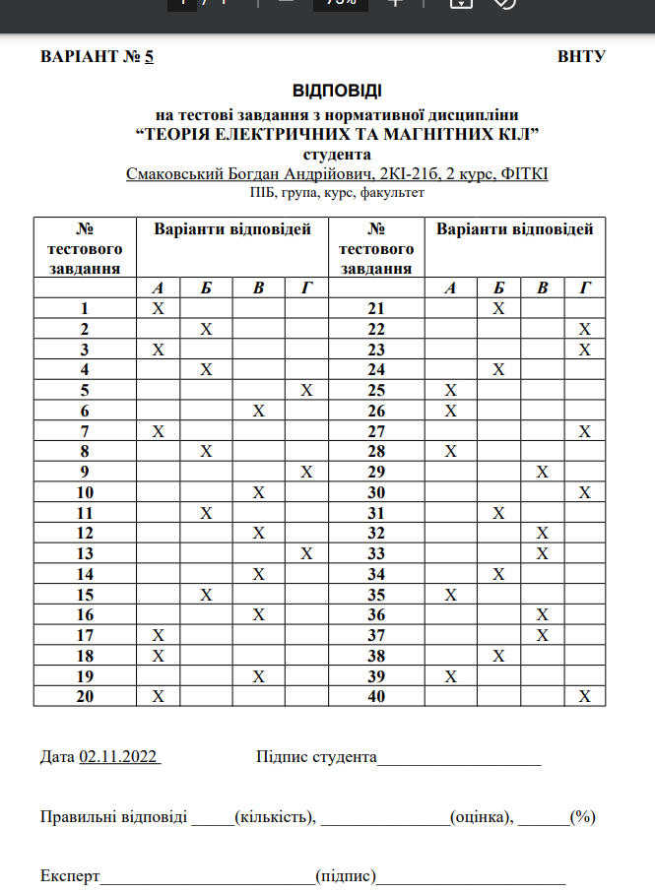

ВАРІАНТ № __5__ ВНТУ

## ВІДПОВІДІ

**на тестові завдання з нормативної дисципліни**

**“ТЕОРІЯ ЕЛЕКТРИЧНИХ ТА МАГНІТНИХ КІЛ”**

**Студента**

Соловйова Дмитра Юрійовича, групи 2КІ-21б, 2 курсу, ФІТКІ

ПІБ, група, курс, факультет

|  |  |  |  |  |  |  |  |  |  |
| --- | --- | --- | --- | --- | --- | --- | --- | --- | --- |
| **№ тестового завдання** | **Варіанти відповідей** | | | | **№ тестового завдання** | Варіанти відповідей | | | |
|  | ***А*** | ***Б*** | ***В*** | ***Г*** |  | ***А*** | ***Б*** | ***В*** | ***Г*** |
| **1** | **+** |  |  |  | **21** |  | **+** |  |  |
| **2** |  | **+** |  |  | **22** |  |  |  | **+** |
| **3** | **+** |  |  |  | **23** |  |  | **+** |  |
| **4** |  | **+** |  |  | **24** |  | **+** |  |  |
| **5** | **+** |  |  |  | **25** | **+** |  |  |  |
| **6** |  |  | **+** |  | **26** |  |  | **+** |  |
| **7** | **+** |  |  |  | **27** |  |  |  | **+** |
| **8** |  | **+** |  |  | **28** | **+** |  |  |  |
| **9** |  |  |  | **+** | **29** |  |  | **+** |  |
| **10** |  | **+** |  |  | **30** | **+** |  |  |  |
| **11** | **+** |  |  |  | **31** |  | **+** |  |  |
| **12** |  |  | **+** |  | **32** |  |  | **+** |  |
| **13** | **+** |  |  |  | **33** |  |  | **+** |  |
| **14** | **+** |  |  |  | **34** |  |  | **+** |  |
| **15** |  | **+** |  |  | **35** | **+** |  |  |  |
| **16** | **+** |  |  |  | **36** |  |  |  | **+** |
| **17** | **+** |  |  |  | **37** |  |  | **+** |  |
| **18** | **+** |  |  |  | **38** | **+** |  |  |  |
| **19** |  |  | **+** |  | **39** |  | **+** |  |  |
| **20** |  |  | **+** |  | **40** |  |  |  | **+** |

###### Дата_________02.11_________ Підпис студента___________________

Правильні відповіді _____(кількість), _______________(оцінка), ______(%)

Експерт_________________________(підпис)______________________

**ВАРІАНТ № __5__ ВНТУ**

**ВІДПОВІДІ**

**на тестові завдання з нормативної дисципліни**

**“ТЕОРІЯ ЕЛЕКТРИЧНИХ ТА МАГНІТНИХ КІЛ”**

**студента**

_Чаповського Володимира Юрійовича 2КІ-21Б 2 курс ФІТКІ_

ПІБ, група, курс, факультет

|  |  |  |  |  |  |  |  |  |  |
| --- | --- | --- | --- | --- | --- | --- | --- | --- | --- |
| **№ тестового завдання** | **Варіанти відповідей** | | | | **№ тестового завдання** | **Варіанти відповідей** | | | |
|  | ***А*** | ***Б*** | ***В*** | ***Г*** |  | ***А*** | ***Б*** | ***В*** | ***Г*** |
| **1** | x |  |  |  | **21** |  | x |  |  |
| **2** |  | x |  |  | **22** |  |  |  | x |
| **3** | x |  |  |  | **23** |  | x |  |  |
| **4** |  | x |  |  | **24** |  | x |  |  |
| **5** |  |  |  | x | **25** | x |  |  |  |
| **6** |  |  | x |  | **26** | x |  |  |  |
| **7** | x |  |  |  | **27** |  |  |  | x |
| **8** |  | x |  |  | **28** | x |  |  |  |
| **9** |  |  |  | x | **29** |  |  | x |  |
| **10** |  |  | x |  | **30** |  |  |  | x |
| **11** |  | x |  |  | **31** |  | x |  |  |
| **12** |  |  | x |  | **32** |  |  | x |  |
| **13** |  |  |  | x | **33** |  |  | x |  |
| **14** | x |  |  |  | **34** |  | x |  |  |
| **15** | x |  |  |  | **35** |  |  | x |  |
| **16** |  |  | x |  | **36** |  |  |  | x |
| **17** | x |  |  |  | **37** |  |  | x |  |
| **18** | x |  |  |  | **38** | x |  |  |  |
| **19** |  |  | x |  | **39** |  | x |  |  |
| **20** | x |  |  |  | **40** |  |  | x |  |

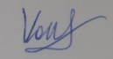

Дата ________02.11________ Підпис студента ___________________

Правильні відповіді _____(кількість), _______________(оцінка), ______(%)

Експерт_________________________(підпис)______________________

ВАРІАНТ № 5 ВНТУ

## ВІДПОВІДІ

**на тестові завдання з нормативної дисципліни**

**“ТЕОРІЯ ЕЛЕКТРИЧНИХ ТА МАГНІТНИХ КІЛ”**

**студента**

Шестопал А.Р. , 2КІ-21б , 2 курс , ФІТКІ

ПІБ, група, курс, факультет

|  |  |  |  |  |  |  |  |  |  |
| --- | --- | --- | --- | --- | --- | --- | --- | --- | --- |
| **№ тестового завдання** | **Варіанти відповідей** | | | | **№ тестового завдання** | Варіанти відповідей | | | |
|  | ***А*** | ***Б*** | ***В*** | ***Г*** |  | ***А*** | ***Б*** | ***В*** | ***Г*** |
| **1** | X |  |  |  | **21** |  | X |  |  |
| **2** | X |  |  |  | **22** |  |  | X |  |
| **3** | X |  |  |  | **23** | X |  |  |  |
| **4** |  | X |  |  | **24** |  | X |  |  |
| **5** |  |  |  | X | **25** | X |  |  |  |
| **6** | X |  |  |  | **26** | X |  |  |  |
| **7** | X |  |  |  | **27** | X |  |  |  |
| **8** |  | X |  |  | **28** | X |  |  |  |
| **9** |  | X |  |  | **29** |  |  | X |  |
| **10** |  |  | X |  | **30** |  |  |  | X |
| **11** |  | X |  |  | **31** |  |  | X |  |
| **12** |  |  | X |  | **32** |  |  | X |  |
| **13** |  |  |  | X | **33** |  |  | X |  |
| **14** | X |  |  |  | **34** |  | X |  |  |
| **15** |  | X |  |  | **35** | X |  |  |  |
| **16** |  |  | X |  | **36** |  |  | X |  |
| **17** | X |  |  |  | **37** |  |  | X |  |
| **18** | X |  |  |  | **38** | X |  |  |  |
| **19** | X |  |  |  | **39** |  | X |  |  |
| **20** | X |  |  |  | **40** |  | X |  |  |

###### Дата__________________ Підпис студента___________________

Правильні відповіді _____(кількість), _______________(оцінка), ______(%)

Експерт_________________________(підпис)______________________

ВАРІАНТ № 5 ВНТУ

## ВІДПОВІДІ

**на тестові завдання з нормативної дисципліни**

**“ТЕОРІЯ ЕЛЕКТРИЧНИХ ТА МАГНІТНИХ КІЛ”**

**студента**

Ярощука Павла Леонідовича 2КІ-21Б 2 курс ФІТКІ

ПІБ, група, курс, факультет

|  |  |  |  |  |  |  |  |  |  |
| --- | --- | --- | --- | --- | --- | --- | --- | --- | --- |
| **№ тестового завдання** | **Варіанти відповідей** | | | | **№ тестового завдання** | Варіанти відповідей | | | |
|  | ***А*** | ***Б*** | ***В*** | ***Г*** |  | ***А*** | ***Б*** | ***В*** | ***Г*** |
| **1** | x |  |  |  | **21** |  | x |  |  |
| **2** |  | x |  |  | **22** |  |  |  | x |
| **3** | x |  |  |  | **23** |  |  | x |  |
| **4** |  | x |  |  | **24** |  | x |  |  |
| **5** |  |  |  | x | **25** | x |  |  |  |
| **6** |  |  | x |  | **26** | x |  |  |  |
| **7** | x |  |  |  | **27** |  |  |  | x |
| **8** |  | x |  |  | **28** |  | x |  |  |
| **9** | x |  |  |  | **29** |  |  | x |  |
| **10** |  |  | x |  | **30** | x |  |  |  |
| **11** |  | x |  |  | **31** |  | x |  |  |
| **12** | x |  |  |  | **32** |  |  | x |  |
| **13** | x |  |  |  | **33** |  |  | x |  |
| **14** | x |  |  |  | **34** |  | x |  |  |
| **15** |  | x |  |  | **35** |  |  | x |  |
| **16** |  |  | x |  | **36** |  | x |  |  |
| **17** | x |  |  |  | **37** |  |  | x |  |
| **18** | x |  |  |  | **38** |  | x |  |  |
| **19** |  |  | x |  | **39** |  | x |  |  |
| **20** |  |  |  | x | **40** |  |  |  | x |

###### Дата 02.11.2022 Підпис студента___________________

Правильні відповіді _____(кількість), _______________(оцінка), ______(%)

Експерт_________________________(підпис)______________________